附件1.
新教务系统登录及重修选课操作手册
- 登录新教务系统
直接登录新教务系统，具体操作步骤如下：
- 登录系统 http://jwnew.nua.edu.cn/jsxsd/
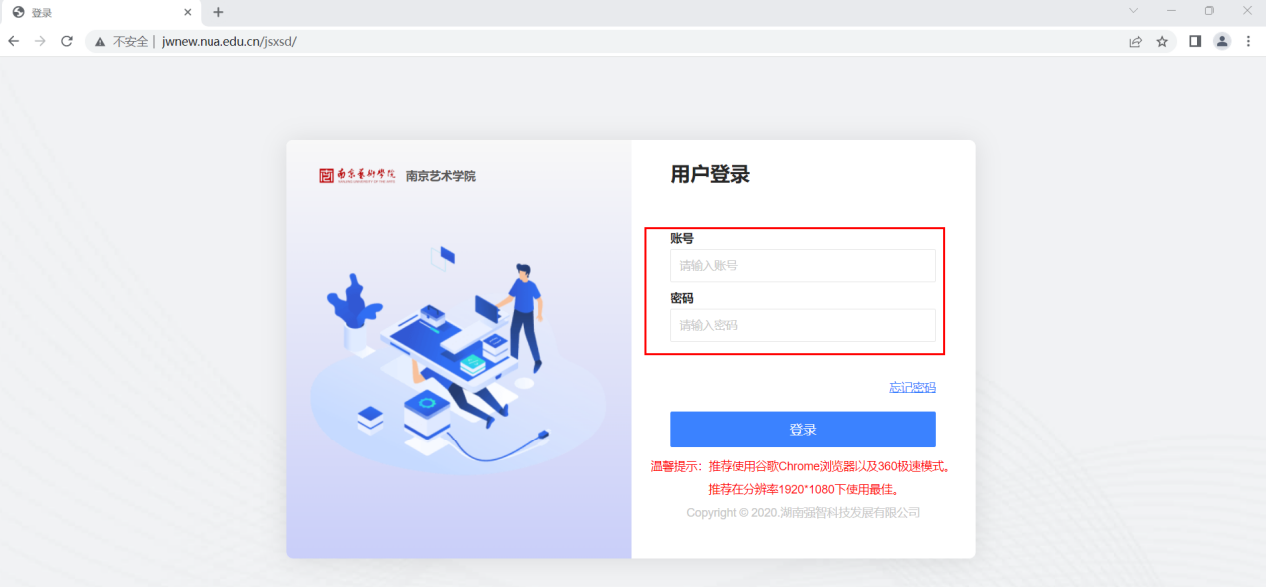
账号：个人学号 ，初始密码：Stu#身份证后六位，修改密码规则：不少于8位数，必须包含大写字母、小写字母、特殊符号（@、_等）和数字。

第一次登录需要修改密码
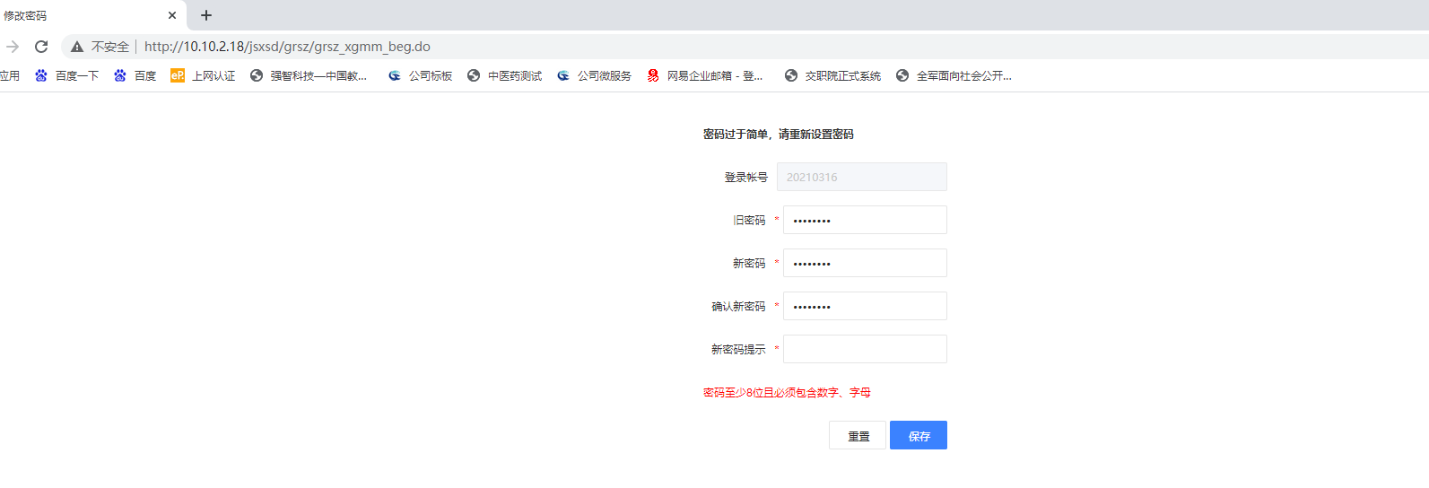

2、重置密码
点击“忘记密码”的初始密码为：身份证或护照后六位
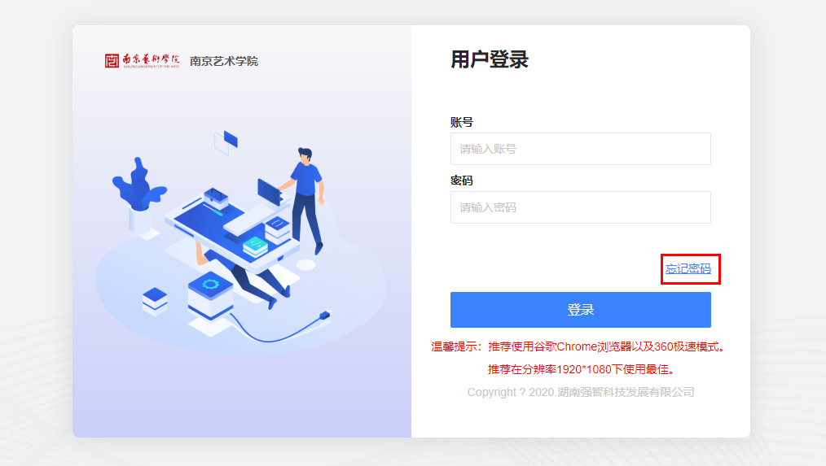
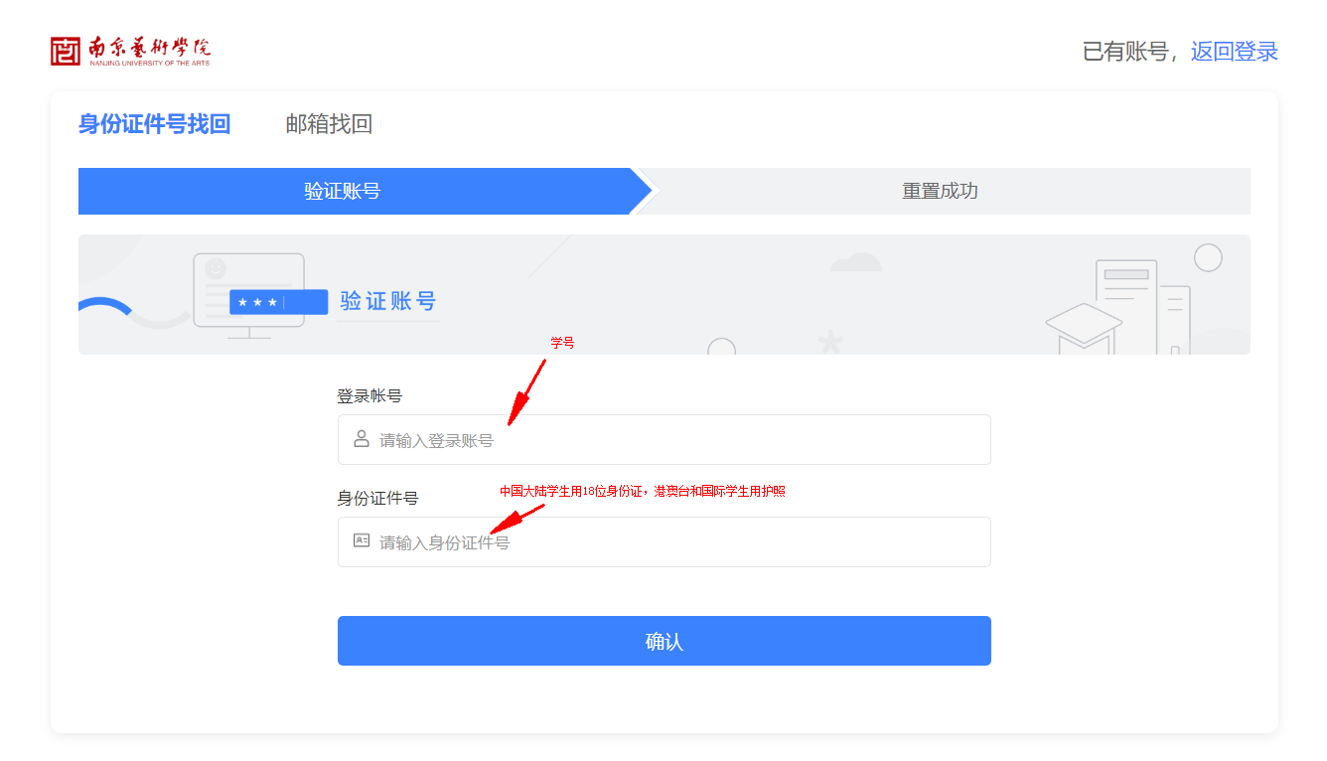
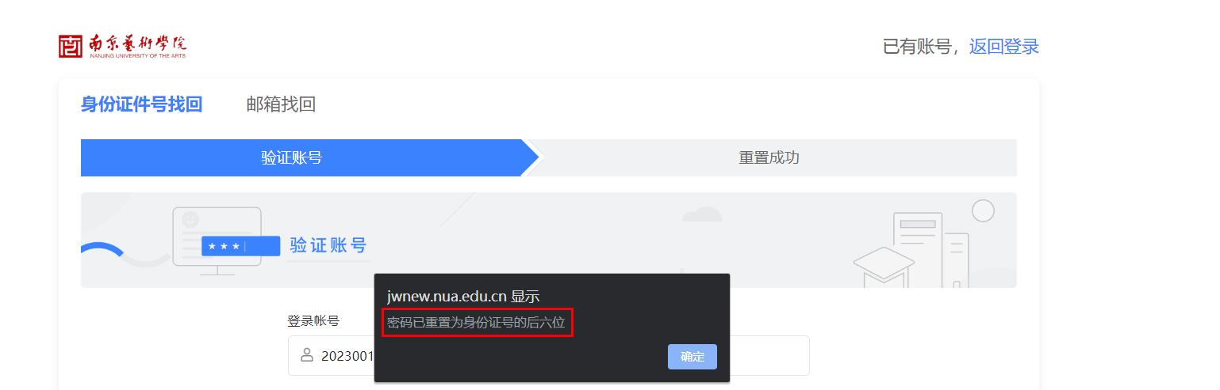
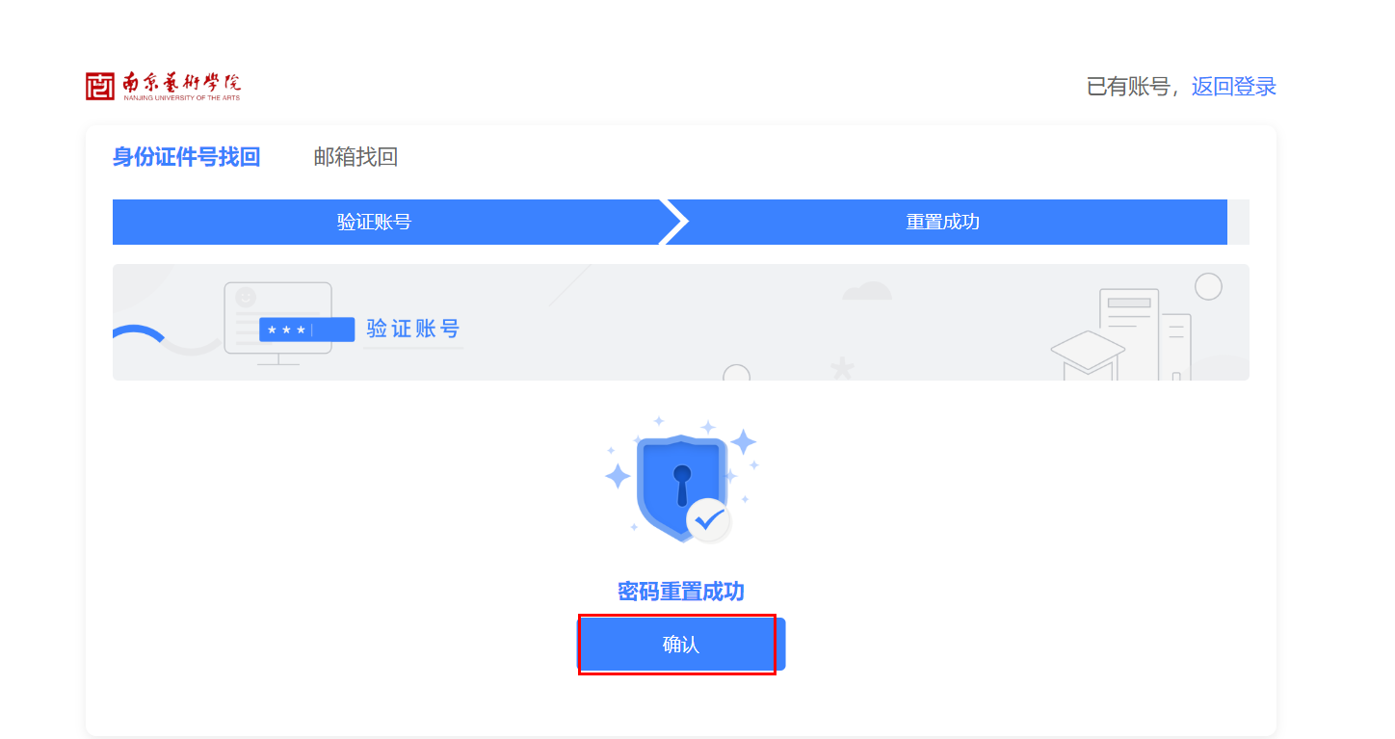
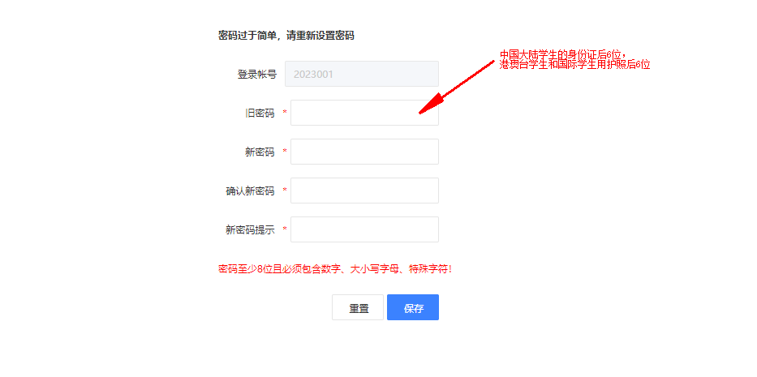
举例：
- 假设18位身份证为320100200510011234，点击忘记密码后，找回的密码为：011234
登录教务系统后，旧密码为011234
- 假设护照为GA12345(6)，点击忘记密码后，找回的密码为：345(6)
登录教务系统后，旧密码为345(6),括号也算一位

进入系统
1.点击左侧考试报名-成绩管理-重修报名选课
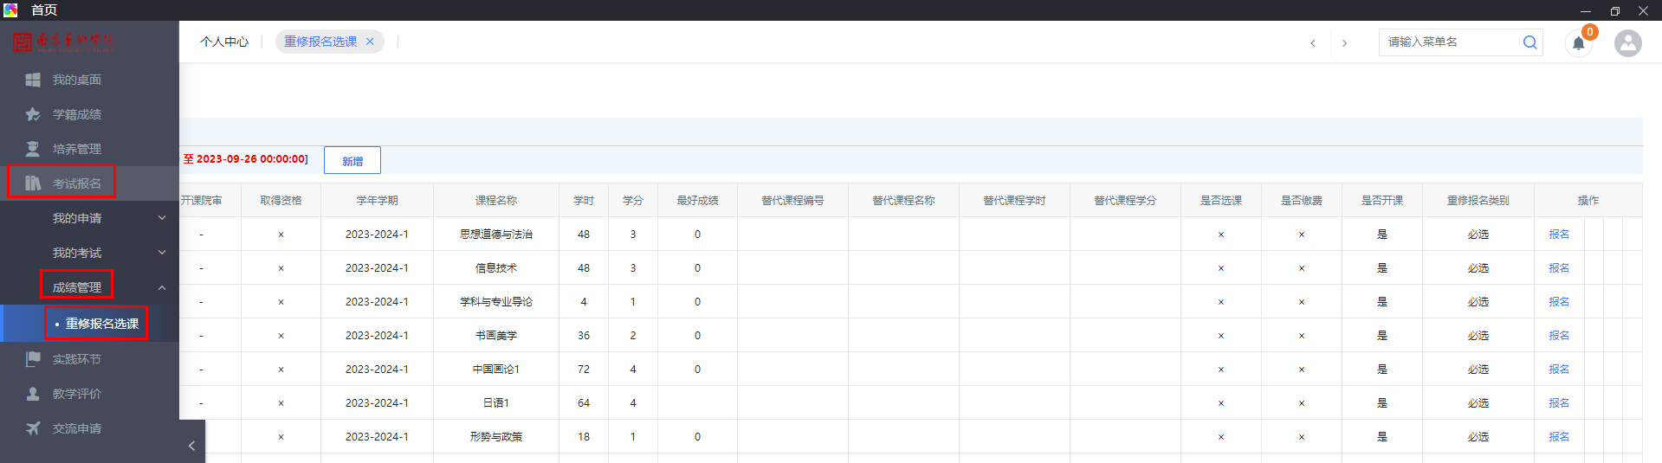

4.进入重修报名选课界面，点击报名，如下图所示
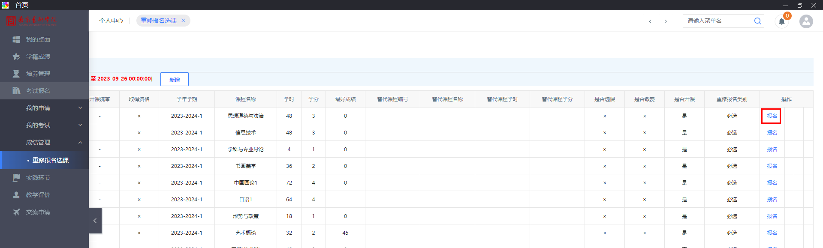
- 点击报名后点击‘选课’，点击‘选定’进行选择教学班级进行重修。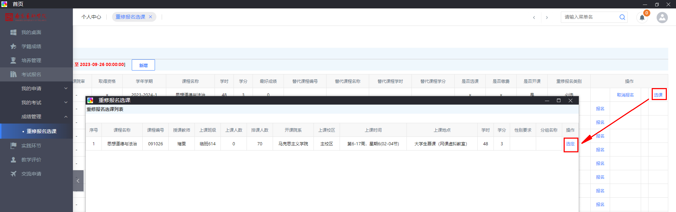

说明：1、如果点击‘选课’后出现空白页面，说明重修的课程在这学期没有进行开课。
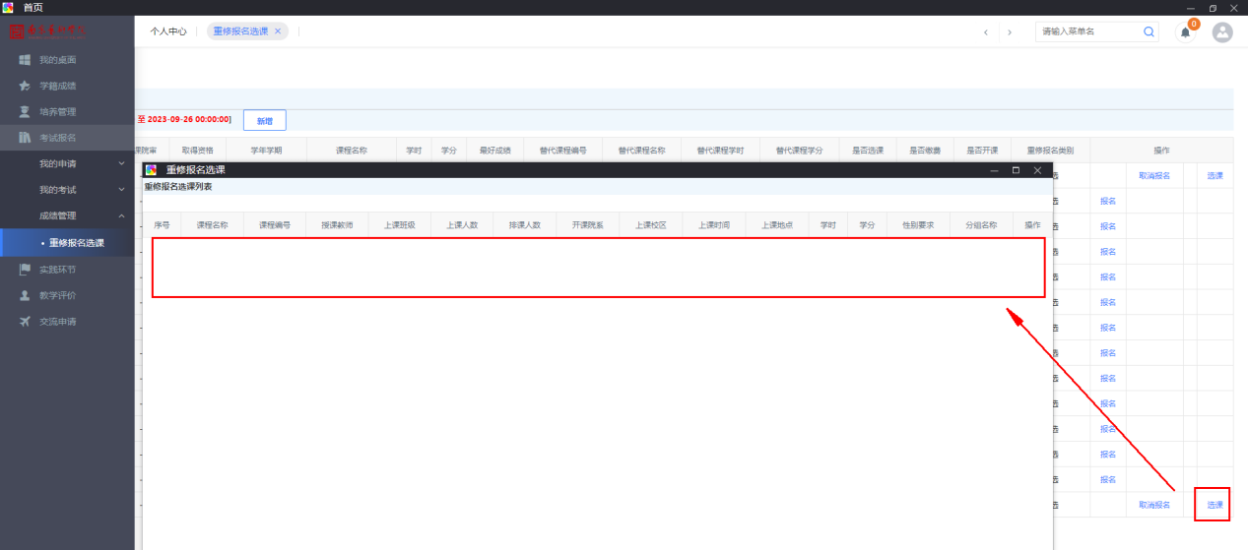

2、点击‘选定’提示‘所选课程与学生已有课程存在时间冲突’，说明选择的该班级上课时间与自己的某门课程上课时间冲突